Motoren

Mærkeplade
Opgave 1.
Hvilke oplysninger skal en motors mærkeplade indeholde?

Opgave 2.
Angiv hvilke oplysninger på mærkepladen elektrikeren umiddelbart har brug for, når en motor skal monteres korrekt.

Opgave 4
Herunder er vist seks mærkeplader for motorer. Vis hvorledes motorerne skal forbindes til 3 x 400 V og angiv strøm og antal polpar for motorerne, tag højde for omløbsretningen. Opgaven kan laves i PCSCHEMATIC:
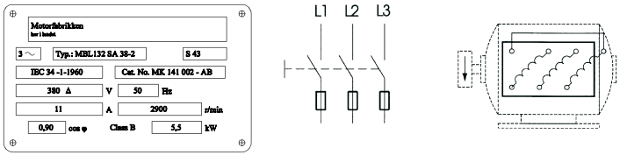

Motoren skal kobles i? | Stjerne |  |  | Trekant
Motorens belastningsstrøm ved fuld last: |  |  | A |  | Antal polpar:

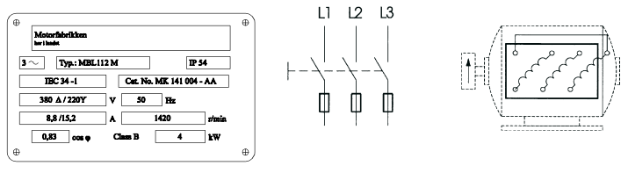

Motoren skal kobles i? | Stjerne |  |  | Trekant
Motorens belastningsstrøm ved fuld last: |  |  | A |  | Antal polpar:

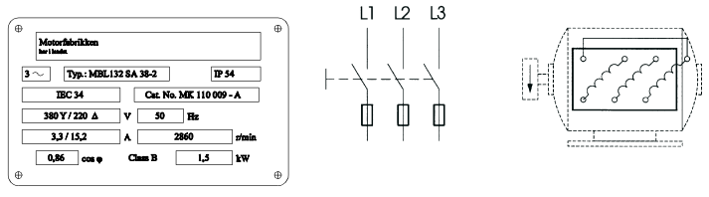

Motoren skal kobles i? | Stjerne |  |  | Trekant
Motorens belastningsstrøm ved fuld last: |  |  | A |  | Antal polpar:

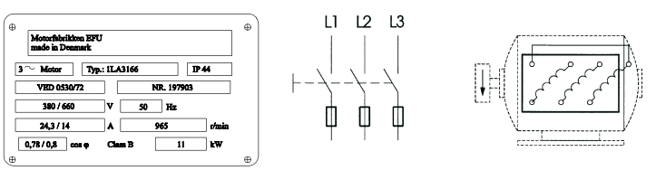

Motoren skal kobles i? | Stjerne |  |  | Trekant
Motorens belastningsstrøm ved fuld last: |  |  | A |  | Antal polpar:

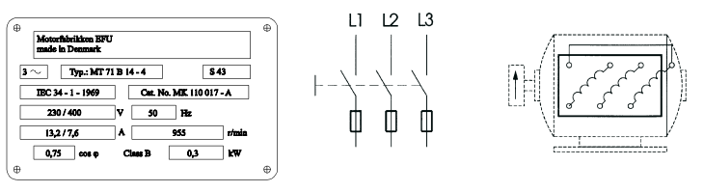

Motoren skal kobles i? | Stjerne |  | Trekant

Motorens belastningsstrøm ved fuld last: | A | Antal polpar:

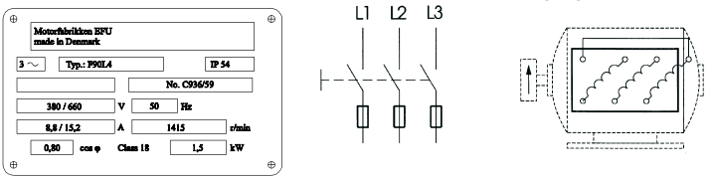

Motoren skal kobles i? | Stjerne |  | Trekant

Motorens belastningsstrøm ved fuld last: | A | Antal polpar:

